**ШИНЖЛЭХ УХААН ТЕХНОЛОГИЙН ИХ СУРГУУЛЬ**

**Мэдээлэл, холбооны технологийн сургууль**



**ЛАБОРАТОРЫН АЖЛЫН ТАЙЛАН 1**

**Вэб систем ба технологи(F.IT301)**

**2020-2021 оны хичээлийн жилийн хавар**

**Шалгасан багш:** Н. Анхбаяр

**Лабораторыг гүйцэтгэсэн:** Т. Дөлгөөн / B180910062

**Улаанбаатар хот**

**2021 он**

Энэхүү лабораторын ажлаар F.IT202 “Вэб зохиомж” хичээл дээр үзсэн <Form> -ийг бататган үзэж, шинээр CSS фрэймворк Bootstrap сангийн grid систем, button, form-control зэргийг сурч мэдэв. Bootstrap-ийн grid-ийг ашиглавал бидний хийж буй зүйлс респонсив бүтэцтэй болдог. Grid-ээр хуваасан элементүүдийн багана 12 хүртэлх удаа хуваагдах боломжтой.

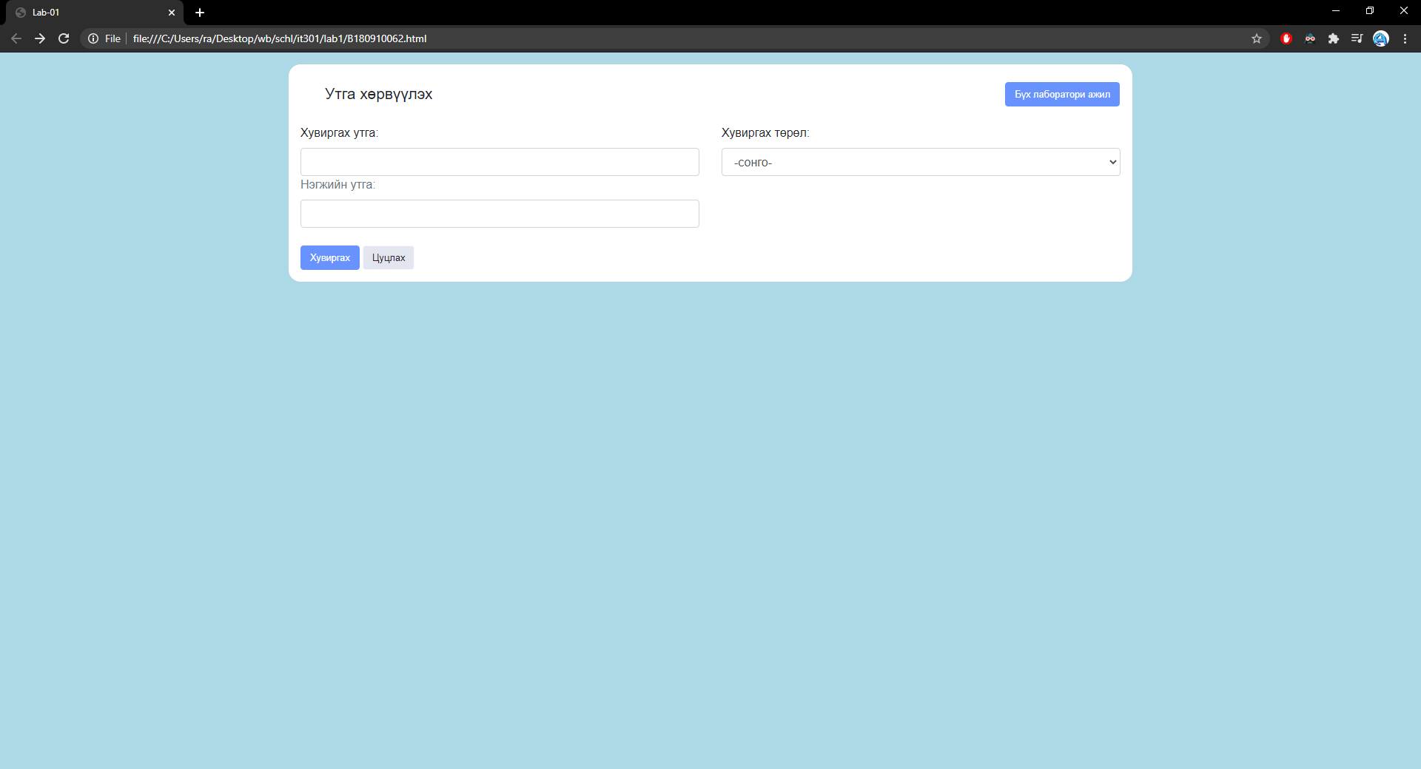

Зураг 1 Стандарт дэлгэцэнд харагдах байдал

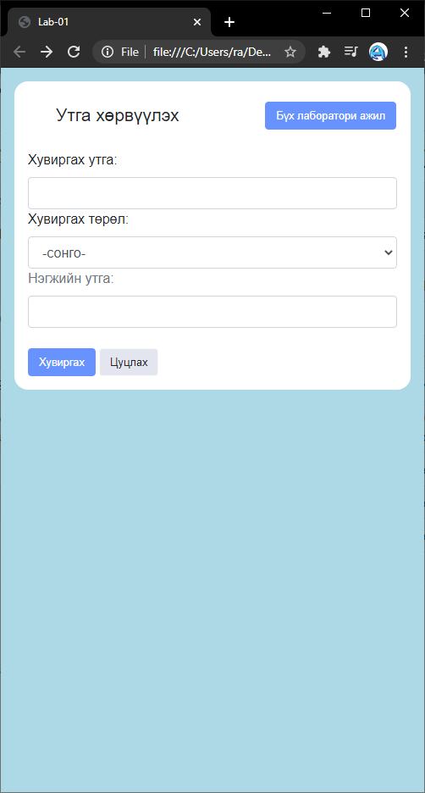

Зураг 2 Мобайл төхөөрөмжинд харагдах байдал